**Скакун Максим (Skakun Maxym)**

18 апреля 1795 г – венчание с вдовой Натальей Гаврылихой с деревни Заречье (НИАБ 136-13-920, лист 27, №4/1795-б (ориг)).

**НИАБ 136-13-920:** Лист 2. **Метрическая запись №4/1795-б (ориг).**

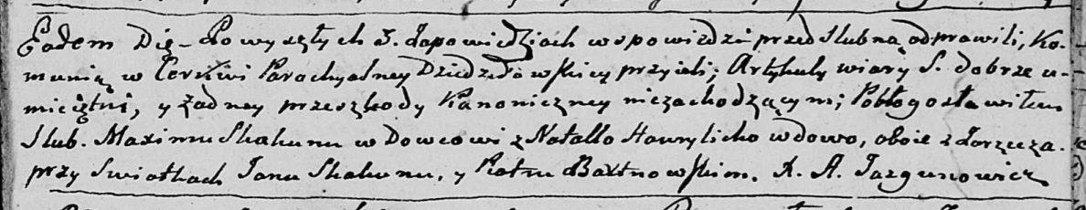

Дедиловичская Покровская церковь. 18 апреля 1795 года. Метрическая запись о венчании.

Skakun Maxim – жених, вдовец, деревня Заречье.

Hawrylicha Natalla – невеста, вдова, деревня Заречье.

Skakun Jan – свидетель.

Bartnowski Piotr – свидетель.

Jazgunowicz Antoni – ксёндз.